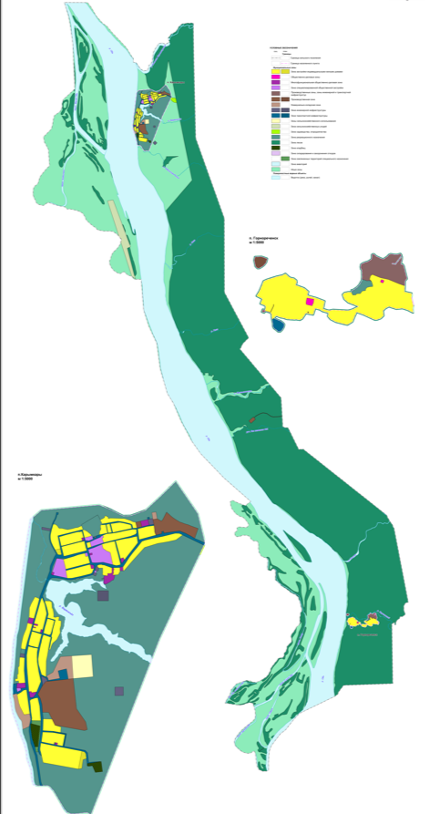
Приложение № 1 к Генеральномк плану сельского поселения Карымкары
Карты границ населенных пунктов, включенные
в состав сельского поселения Карымкары

Приложение № 2 к Генеральномк плану сельского поселения Карымкары
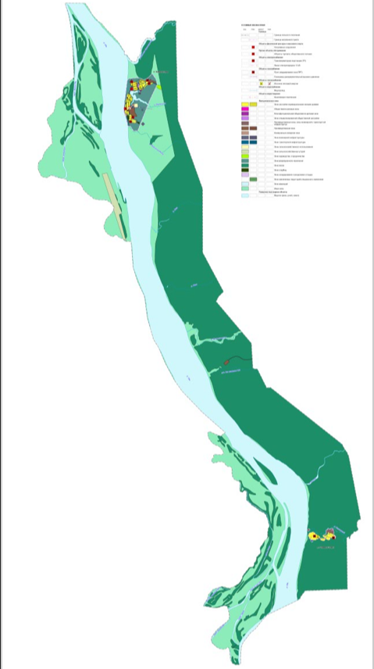
Карты планируемого размещения
объектов капитального строительства

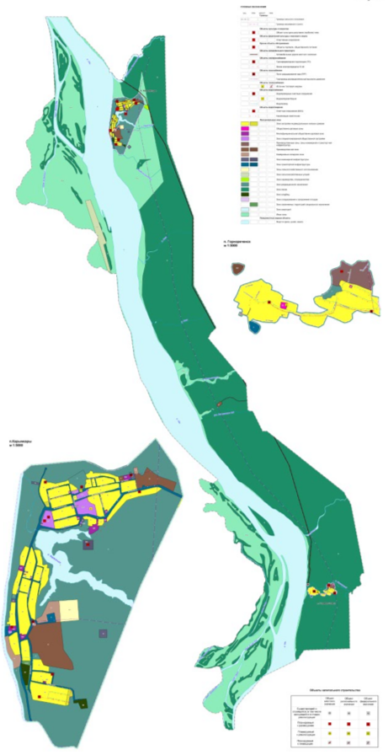
Приложение № 3 к Генеральномк плану сельского поселения Карымкары
Карта функциональных зон

